администрация МУНИЦИПАЛЬНОГО ОБРАЗОВАНИЯ СОСНОВОБОРСКИЙ ГОРОДСКОЙ ОКРУГ ЛЕНИНГРАДСКОЙ ОБЛАСТИ

постановление

от 04/03/2020 № 441

О внесении изменений в постановление администрации
Сосновоборского городского округа от 14.09.2016 № 2167
«Об образовании Межведомственной комиссии
по оценке эффективности деятельности
муниципальных бюджетных и автономных учреждений»

В соответствии с решением совета депутатов от 19.09.2019 № 2 «Об избрании главы муниципального образования Сосновоборский городской округ Ленинградской области, возглавляющего администрацию муниципального образования Сосновоборский городской округ Ленинградской области из состава совета депутатов четвертого созыва»», администрация Сосновоборского городского округа п о с т а н о в л я е т:
1. Внести изменение в постановление администрации Сосновоборского городского округа от 14.09.2016 № 2167 «Об образовании Межведомственной комиссии по оценке эффективности деятельности муниципальных бюджетных и автономных учреждений» (с изменениями от 20.03.2019 № 628):
1.1. Внести в Положение о Межведомственной комиссии при администрации Сосновоборского городского округа по оценке эффективности деятельности муниципальных бюджетных и автономных учреждений (далее – Положение) и в Приложение о составе Межведомственной комиссии при администрации Сосновоборского городского округа по оценке эффективности деятельности муниципальных бюджетных и автономных учреждений (далее – Приложение) следующие изменения:
1.1.1. Заменить по тексту Положения и Приложения словосочетание «Глава администрации Сосновоборского городского округа» на словосочетание «Глава Сосновоборского городского округа» в соответствующих падежах.
2. Общему отделу администрации (Смолкина М.С.) обнародовать настоящее постановление на электронном сайте городской газеты «Маяк».
3. Отделу по связям с общественностью (пресс-центр) Комитета по общественной безопасности и информации (Никитина В.Г.) разместить настоящее постановление на официальном сайте Сосновоборского городского округа.
4. Настоящее постановление вступает в силу со дня официального обнародования.
5. Контроль за исполнением настоящего постановления оставляю за собой.

Глава Сосновоборского городского округа М.В.Воронков

Исп. Дикамбаева В.А. КФ (881369)22176; ЛЕ

СОГЛАСОВАНО:

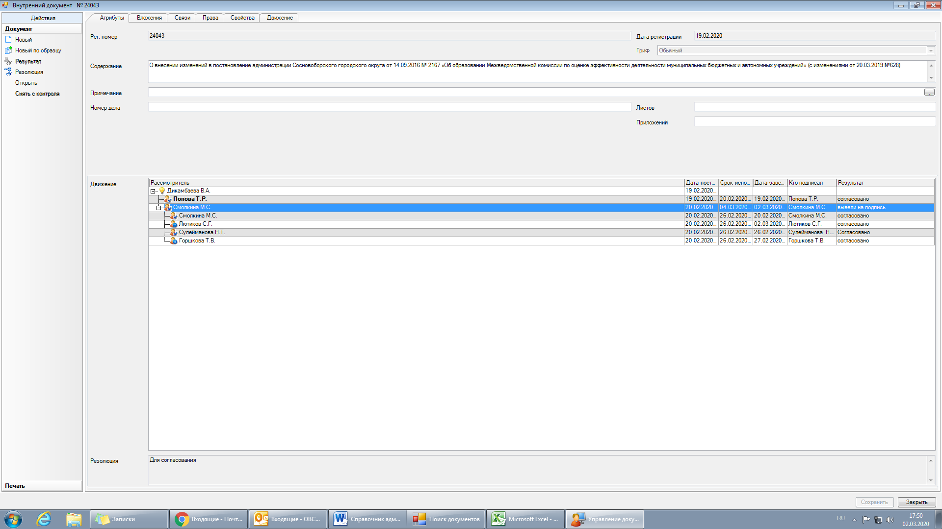

Рассылка:
ОО, КФ, пресс-центр

